实验：使用Petrify设计四段式握手电路
- 实验内容：
图1中给出了最基本的四段握手协议的STG和其电路实现。虚箭头表示必须由环境保证的时间发生顺序，实线箭头表示必须由电路保证的事件发生顺序。“+”表示信号值从0到1的变化顺序，“-”表示信号从1到0的变化顺序。Rout+表示输出数据已经就绪，该事件必须发生在时间Rin+之后；当输入数据有效（Rin+表示），锁存器关闭（Lt+），对输入端做出应答之后（Aout+），锁存器可以再次打开（Lt-）；锁存器必须交替的打开和关闭。
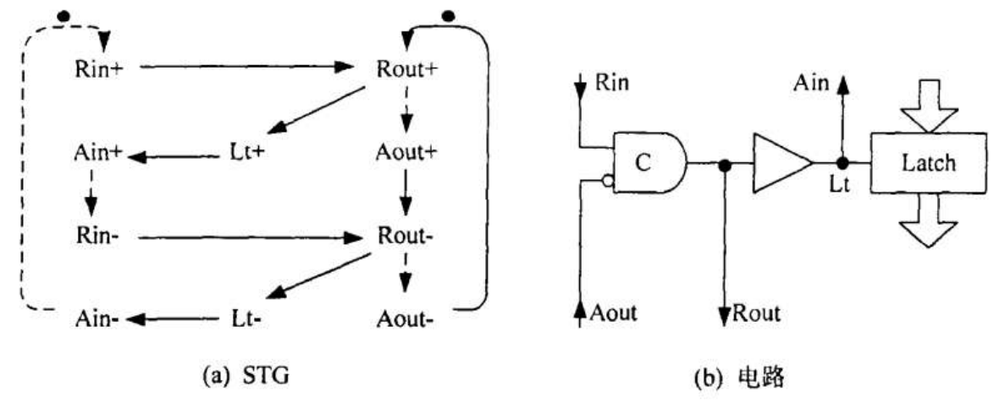
图1.简单四段握手协议
假设Lt为高时，锁存器锁存数据，Lt为低时锁存器为透明。通过分析图1简单四段握手协议的STG可以看到，当本机Lt要升高时，除了本级的Rin升高以外，还要本级的Aout是由下一级的Ain输入，后一级的Ain降低，必须是在下一级的Lt降低以后，即必须要下一级的锁存器才能锁存数据，这就导致了这种传统的四段数据打包流水线出现一段空一段满的现象，性能较差。
本实验通过使用Petrify工具对STG图中所示关系进行程序描述，从而得到输入输出以及中间信号的函数关系，进而对其进行硬件语言描述（verilog代码），之后的过程便同手工设计异步电路的过程相同。
- 实验步骤：
首先对STG图进行程序描述，描述语言很简单，如图2所示：
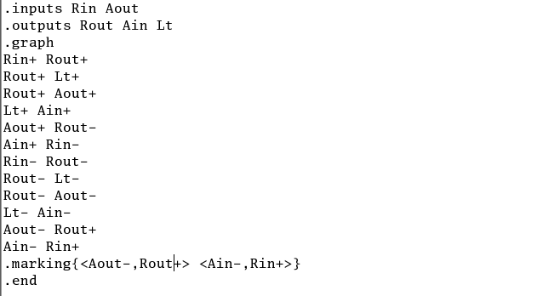
图2.STG描述语言
写好的程序命名为handshake.g，并使用Petrify工具运行，运行命令如下：
petrify handshake.g -eqn handshake.eqn -cg -no
之后会生成handshake.eqn文件和petrify.log，前者包含对电路图的描述，后者是对电路的细节描述。
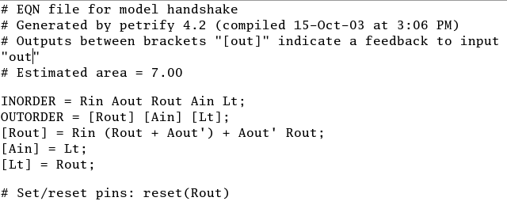
图3.handshake.eqn
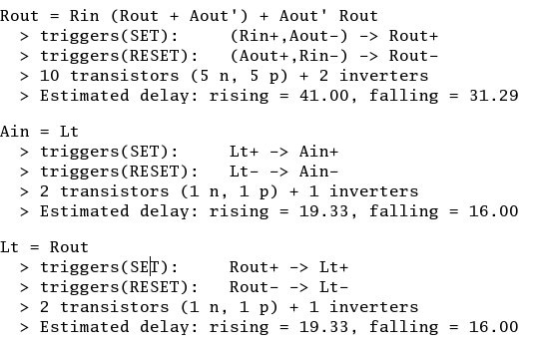
图4.petrify.log的部分描述
之后根据handshake.eqn文件进行verilog代码的编写并进行仿真，结果如下：
